香港的住房还不是大问题？

原创 大树新蜂 [简思智库](javascript:void(0);)

**简思智库**

微信号 GNSSTT

功能介绍 策者简也，思而后行。

2021-11-07[原文](https://mp.weixin.qq.com/s?__biz=MzUyNzQyMzYwNQ==&mid=2247489652&idx=1&sn=ae53c2eeaeca2aecf65f9f3f80eed072&chksm=fa7e996ecd0910782292fd582ed07b4033700b1e872f1b7cd1818a86ce9a625bc2f547685bc5&scene=27#wechat_redirect&cpage=402) 发表于

收录于合集



点击蓝字关注我们



特约作者：大树新蜂

**简思智库有话说：**

香港的事不能再由精英阶层所主导，百姓的呼声和期盼才最重要。

香港一位夏春先生对香港的房屋问题作了***《内地与香港为什么经常互不理解》***长篇谈话，引起了香港和内地大众的关注。

由于夏春先生到香港工作13年，曾在大学任教，又在财富机构工作过，对香港的一些事情还是有了解的，因而被一些公知认为“认知最为理性、最为客观的一篇文章”。

这篇文章我仔细读了，叙述香港的一些细节，说明作者对香港是熟悉的，但是对于所谓的香港深层次的制度问题，我认为还是没有讲清，更有与夏春商榷之必要，便与之隔空对对话。

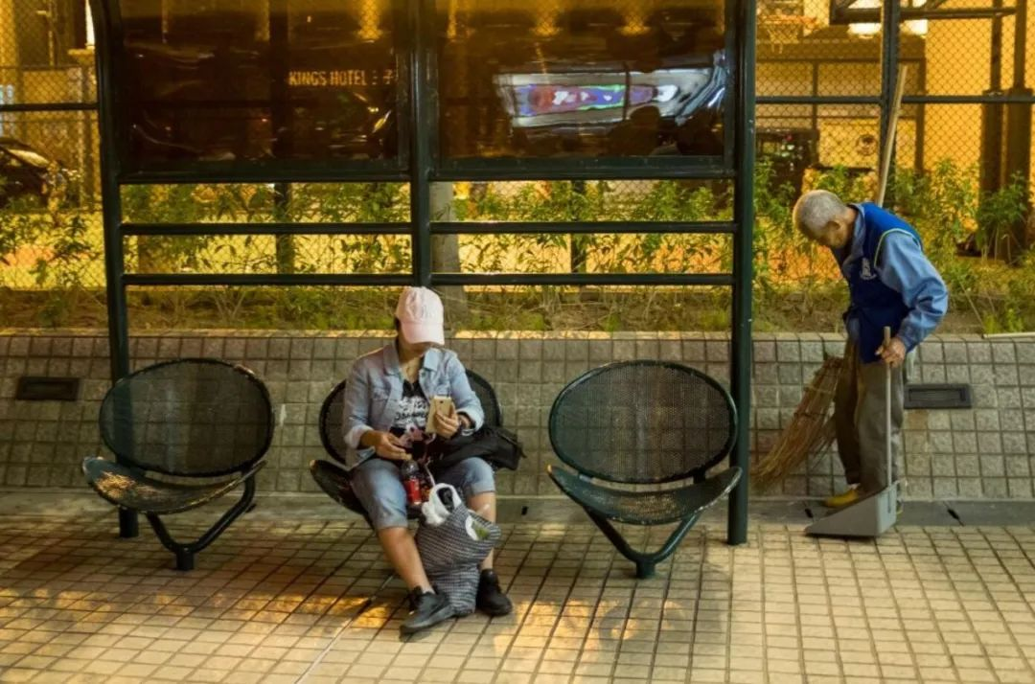

1







文中展开讲土地问题比较多，主要是站在精英阶层的角度作论述，对香港中底层民众的看法，以及这类人群的生存压力，他们对社会造成的影响基本是留白。

例如，文中讲到：“比方说香港人40%-50%住在公屋和居屋里面，居屋其实是不贵的，当年卖的时候其实都是很便宜的，公屋的租金是很低的。我们看到很多报道，一讲到香港就是笼屋，就是劏房，好像很严重的问题。***其实都是极少数的现象。***”

作者更认为，“住在劏房里的人，的确有很多是从内地过来的，嫁给香港的低收入的人，孩子在这里上学，其他方面吃穿用，***基本上都OK的，只是住得小一点。***”

确实，住劏房的居民在等公屋，若仍按现在的供应速度他们需要等近6年，很多老人可能一辈子都没机会上楼（住上公屋），他们的经济条件只能允许选择劏房或笼屋。

为了表示同等客观论述，我翻查了特区政府的数据，现在排队申请公屋的家庭有超15万个，住劏房的有23万人左右，还有很多是连劏房都住不起，只能住笼屋的人。这几十万人根本不是极少数人，他们却是社会最底层最需要帮助的人，但他们并不能得到有效的帮助。

通过数据显示看看他们有多难，大量底层民众的生活成本逐年增长，收入却一动不动。

今年11%的家庭超过月入8万，而16%的家庭月入低于8千，连最低工资标准都达不到，**贫富悬殊极大。**

大专毕业生的平均工资不到1.5万，这也是香港最低工资的标准，他们绝大多数在外租房住，租房价格的中位数5年前已经破1万了，条件差的劏房一个月的租金中位数也超5千，每年还至少有7%的增幅。

除去了租金可想而知有多么大量的人都还在为了生存活着，**他们的吃穿用并不如夏春所说的“都OK”，也不是仅是“住得小些”**，情况很像在北京住在地下室或大杂院，又或合住出租屋中的北漂们。

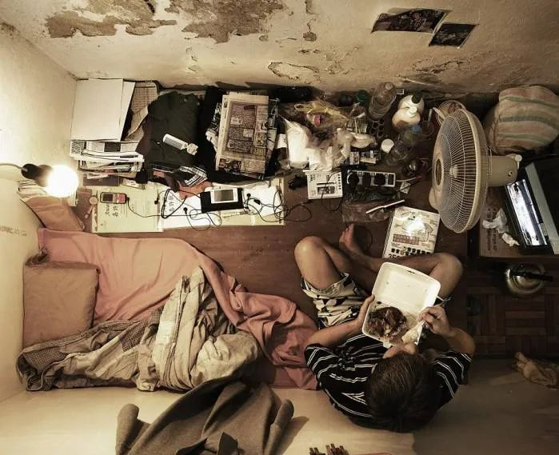

说了半天这些事，我想表达的是这些隐藏在社会阴暗处的痛苦出现，完全是因为更深层次社会政治制度的不同造成的。

明年就将是香港回归25年了，自由行也快19年了，内地与香港交流得越多相互了解也越多。

香港社会的撕裂的根源在于一部分人开始认同内地模式，另一大部分人仍然认同西方模式。

制度模式不同之处最简单的表述就是：**社会主义制度关注的是整个群体的获益提升，资本主义制度关注的是每一个能获益的个体，“公”还是“私”的矛盾**（虽然现今社会所谓的“主义”已经你中有我，我中有你了，但还是按“社会主义”与“资本主义”来表述）。

咱们从改革开放以来就不断地在说共同富裕，资本主义经济下绝听不到这样的说词。

咱们努力消除贫困，创造就业，让低困户能吃饱穿暖住上房，而香港这几十万在排队上楼的人，是反映了社会良心的缺失，利益蛋糕的重新分配出现了重大分歧。

2019年的“黑暴”风波后，有数据统计，超过2/3的游行人士属于中层及以上阶级，大量的大学生、社会精英、各级议员、专业人士甚至政府官员在人群中，拥有大学及大学以上学历的比例超过86%，妥妥的中高收入人群（新闻中出现的底层人士有些是为了奖金出头的，具体情况具体说，不杠）。

这些人看到了内地的迅速发展，甚至是一江之隔的深圳作为后来者的超越，并成为了大湾区发展引擎。

黄丝们或多或少地看到内地制度的优越性，深深担忧这样的制度对香港现有社会结构的“侵蚀”，导致他们咬在嘴里的肉掉进到别人的锅里。

同时间，伴随着中华民族崛起，与美国及西方势力的碰撞日趋严重的这样一个历史阶段，在港的美英资本代理人伙同本土资本家及野心家一起掀起了2019年的“黑暴”，目的还是要从法律上、人心上抗拒内地制度优胜的渗透。

同时引起政治争端，在国际上授人以话柄，拖慢中国发展的脚步，延长他们利益分配的时间。

2



**第二个话题，我也不同意夏春讲的香港与内地因为法律体系不同，所以无法融合。我认为这仅是表面现象。**

到底是先因为法律制度为根源而影响到政治制度，还是反之？我个人的理解与文章作者不同，是政治制度为根源发展而影响到方方面面。

大陆法系和英美法系确实是有很大区别，无论是在立法逻辑上不同，还是在法律执行上不同，甚至连建立政府、确定领导人的方式也都不同。

**但无论什么体系的法律，其根源逻辑是一样的，都在于如何维护社会秩序，维护执政基础。**

**法律制度并不是香港问题根源，看看新加坡的法律体系与奉行主义及价值观取态就知道了。**

中央下决心在香港实行“一国两制”，既兼顾香港的现实，也是要把香港拉回到中国宪制下的、紧密结合的有机设计，不会也不能让香港游离在母体之外。

所以，这么多年来无论在经济上还是文化上都在进行不断深入地接触与融合。

在“一国两制”大框架下的资本主义政治秩序，一旦被内地政治制度突破的时候，必会引发双方的较量。

从2019年“黑暴”的五大诉求中，超过85%的游行人群强烈反对“修例”，而对其它另外四大诉求反应一般就能看出，他们惊恐的还是制度的变化。

说到底，香港问题表像是土地住房法律体系，内里还是政治制度在中美间的博弈，延伸到了香港而已。

另外，最后补充一下，文中说：***“最典型的例子就是绝大部分内地朋友看香港，不管是北大的同学，高层领导，他们眼里香港的深层矛盾就是土地问题，或者说住房问题，或者贫富差距问题。大家普遍认为香港的地产发展商是所有矛盾的根源，一些极端的观点甚至呼吁打倒发展商。”***

如果作者的**“高层领导”**包括中央层面，那么我认为笔者对中央政策的认知不够深，中央对香港问题的判断很清晰，思考很长远，决策很精准。

香港的事不能再由精英阶层所主导，百姓的呼声和期盼才最重要。

**不念过去**

**END**

**不畏将来**



大树新蜂，简思智库研究总监。

欢迎您投稿原创文章到简思智库，让您的声音被更多人听到



请长按下方二维码添加简思智库工作微信投稿。（或搜索添加微信ID：**GTT_CN**）









**感谢阅读，请关注我们，或点右下角“赞”和“在看”分享。**



### 精选留言

用户设置不下载评论